 | MÉMORANDUM D’ENTENTE SUR LA CONSERVATION DES REQUINS MIGRATEURS | CMS/Sharks/MOS3/CRP9  13 décembre 2018

(du Document CMS/Sharks/MOS3/Doc.14.1/Annexe)

MANDAT DU COMITÉ CONSULTATIF

Modifié en dernier lieu par la Réunion des Signataires lors de sa deuxième session
(San José, 15-19 Février 2016)

Mandat et responsabilités

- Le Comité consultatif a pour finalité de servir et d'aider les Signataires dans la mise en œuvre du Mémorandum d'entente, Plan de conservation inclus.

- Les membres du Comité consultatif s'acquittent de leur mandat à titre individuel, et non en qualité de représentants de gouvernements ou d'organisations avec lesquels ils peuvent par ailleurs être liés.

- Le Secrétariat devrait centraliser les demandes des Signataires qui recherchent l'avis du Comité consultatif.

- Les principales tâches du Comité consultatif sont énumérées au paragraphe 24 du Mémorandum d'entente. Les États signataires peuvent demander au Comité consultatif d'accorder la priorité à certaines activités et tâches, parmi lesquelles mais sans limitation:
  - fournir des avis d'experts et des informations et formuler à l'intention du Secrétariat et des Signataires des recommandations, y compris des suggestions sur de nouvelles initiatives et sur l'application du présent Mémorandum d'entente, en temps voulu et selon les besoins;
  - analyser, si besoin est, les évaluations scientifiques et formuler des recommandations sur l'état de conservation des populations de requins inscrites à l'Annexe 1 et sur d'autres dont l'inscription pourrait être envisagée;
  - préparer un rapport sur ses activités pour chaque session consultative de la Réunion des Signataires, lequel devra être soumis au Secrétariat bien avant la session de la Réunion des Signataires;
  - recommander au Secrétariat de convoquer d'urgence une Réunion des Signataires en cas d'éventuelles situations d'urgence; et
  - réaliser toute autre tâche qui lui serait confiée par la Réunion des Signataires.

- Les tâches supplémentaires suivantes ont été rajoutées par les Signataires lors de leur première réunion:
- Élaborer un format de rapport pour les rapports nationaux;
- Examiner la nécessité, et définir si nécessaire, des critères supplémentaires pour l'inclusion de nouvelles espèces à l'Annexe 1;
- Examiner les propositions d'inclusion d'espèces à l'Annexe 1 du Mémorandum d'entente soumises par les Signataires;
- Réaliser toute autre tâche identifiée dans le Plan de Conservation (annexe 3 du MdE); et
- Revoir les priorités et les calendriers et les entités responsables pour la mise en œuvre du Plan de conservation.

Taille et composition

- Le Comité consultatif devrait se composer de 10 experts reconnus en matière de conservation, de science et de gestion des requins migrateurs. Lors de la désignation de ses membres, les Signataires devraient veiller à assurer un bon équilibre entre les différents domaines d'expertise.

- Les membres du Comité devraient être désignés en tant que représentants des régions par les Signataires de chaque région comme indiqué à l'Annexe 2 du Mémorandum d'entente et ci-après.

Région | Nombre de représentants
Afrique | 2
Asie | 2
Europe | 2
Amérique du Nord | 1
Océanie | 1
Amérique centrale, du Sud et Caraïbes | 2

- Le découpage des régions susmentionnées est le suivant:

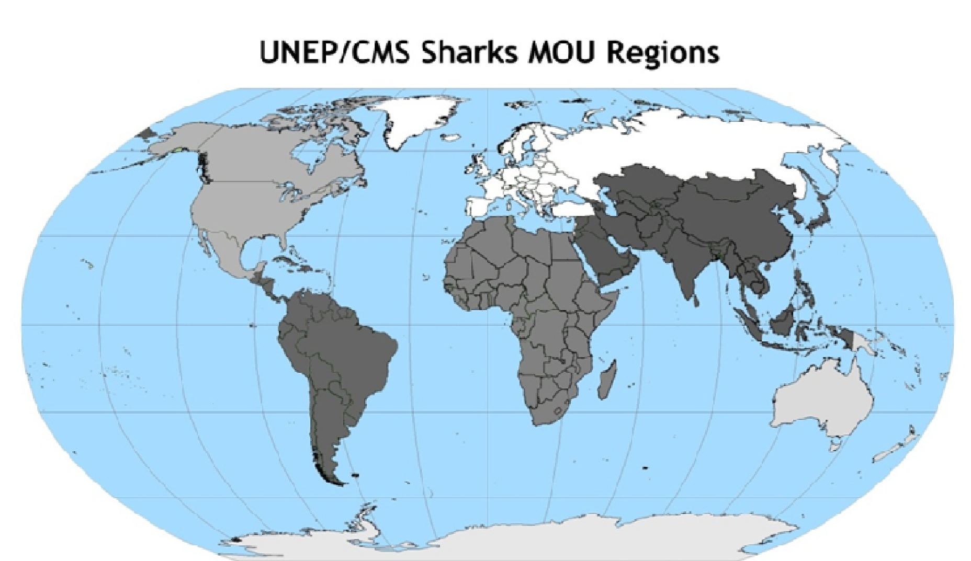
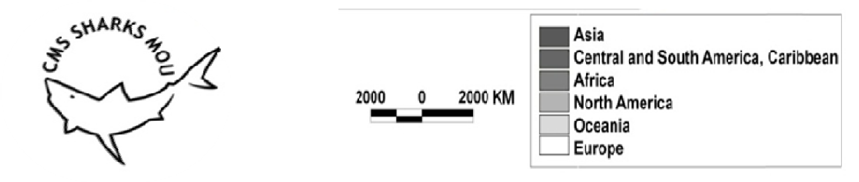

- Le Comité consultatif peut établir des groupes de travail pour appuyer la mise en œuvre de leur mandat et inviter des experts supplémentaires pour participer aux travaux de ces groupes.

- Le Comité consultatif peut inviter des spécialistes à participer à ses réunions pour bénéficier d'un supplément d'expertise.

Candidatures et nomination

- Chaque Signataire peut désigner une ou plusieurs candidats, indépendamment de leur nationalité et conformément au paragraphe 7, pour siéger au Comité consultatif.

- Le Secrétariat devrait informer les Signataires de toute vacance de siège due à l'expiration d'un mandat ou toute autre raison, par exemple une démission volontaire. Les propositions de candidatures devraient être adressées par écrit au Secrétariat 60 jours au moins avant la Réunion des Signataires et inclure des informations détaillées sur l'expérience professionnelle du candidat (ex. curriculum vitae). Le Secrétariat devrait communiquer ces propositions à tous les Signataires de la région concernée.

- Lors de leurs réunions, les Signataires de chaque région devraient choisir leurs représentants régionaux par consensus, parmi les candidats désignés, en tenant compte de leur expertise technique en matière de requins.

14. Les membres du Comité consultatif devraient servir pour une durée minimale de deux Réunions ordinaires consécutives des Signataires et, si possible, pour une durée maximale de trois mandats.

15. Le renouvellement des membres du Comité consultatif devrait tenir compte de la continuité du Comité. Ainsi, dans la mesure du possible, trois membres au maximum devraient être remplacés simultanément, et deux membres d'une même région ne devraient pas être remplacés en même temps.

16 Le remplacement des membres du Comité consultatif sera suivi et géré par le Secrétariat afin d'équilibrer stabilité, continuité et renouvellement. Les régions dont les membres sont admissibles ou identifiés pour un remplacement potentiel seront avisés au moment de la distribution des documents de réunion pour la prochaine MOS. Les régions devront consulter leurs membres et être prêts à la MOS à indiquer au Secrétariat si le membre actuel est maintenu en poste ou si un nouveau membre sera nommé.

17Si un siège devait s'avérer vacant pendant l'intersession, le Comité consultatif peut soumettre une proposition de remplacement aux Signataires. La proposition devrait être communiquée aux Signataires de la région concernée par l'intermédiaire du Secrétariat et devrait être accompagnée des mêmes informations sur l'expérience professionnelle du candidat proposé que dans le cadre de la procédure ordinaire. En l'absence d'objections de la part des Signataires de la région concernée, dans un délai de 30 jours suivant la communication du Secrétariat, la nomination intérimaire peut être considérée comme approuvée et peut prendre effet immédiatement. Si un Signataire élève une objection, la procédure peut être répétée, si nécessaire, jusqu'à l'identification d'un candidat acceptable. Le mandat du membre intérimaire expire à la fin de la Réunion des Signataires suivante.

Bureau

18.Le Comité consultatif devrait élire un président et un vice-président, qui tous deux assureront la liaison entre le Comité consultatif et le Secrétariat.

19Le président du Comité consultatif devrait participer aux Réunions des Signataires, et il peut également, sous réserve des fonds disponibles, participer aux réunions des organisations et des accords connexes et associés, jugés pertinents par les Signataires au regard du champ d'application du Mémorandum d'entente. Les autres membres du Comité consultatif peuvent participer aux Réunions des Signataires en qualité d'observateurs.

20Le président du Comité consultatif devra soumettre un rapport sur les activités du comité à chaque session de la Réunion des Signataires.

21Le vice-président devra assister le président dans l'exercice de ses fonctions et devra présider les réunions du comité en l'absence du président.

Réunions et Modus Operandi

22.Conformément au paragraphe 26 du Mémorandum d'entente et dans le but de réduire le plus possible les coûts, le Comité consultatif devrait autant que possible mener ses travaux par voie électronique. Le site web et l'espace de travail électronique, comme ceux utilisés par d'autres accords de la famille de la CMS, peuvent le faciliter.

23.Si le besoin s'en fait sentir, des réunions du Comité consultatif devraient être convoquées par le président du Comité en consultation avec le Secrétariat.

24.Une convocation, comportant la date et le lieu de la réunion, devra être envoyée par le Secrétariat à tous les membres du Comité, au moins 150 jours à l'avance.

CMS/Sharks/Outcome 2.7

